«Инновационные формы работы по речевому развитию дошкольников»

Целью работы по развитию речи детей дошкольного возраста является становление начальной коммуникативной компетентности ребенка. Реализация данной цели предполагает, что к концу дошкольного возраста речь становится универсальным средством общения ребенка с окружающими людьми: старший дошкольник может общаться с людьми разного возраста, пола, социального положения. Это предполагает свободное владение языком на уровне устной речи, умение ориентироваться на особенности собеседника в процессе общения: отбирать адекватное его восприятию содержание и речевые формы. Согласно Федеральному государственному образовательному стандарту дошкольного образования (ФГОС ДО): «речевое развитие включает владение речью как средством общения и культуры; обогащение активного словаря; развитие связной, грамматически правильной диалогической и монологической речи; развитие речевого творчества; развитие звуковой и интонационной культуры речи, фонематического слуха; знакомство с книжной культурой, детской литературой, понимание на слух текстов различных жанров детской литературы; формирование звуковой анаплитико-синтетической активности как предпосылки обучения грамоте». Коммуникативная компетентность дошкольника проявляется в возможности посредством речи решать задачи в условиях разных видов деятельности: бытовой, познавательной, игровой, учебной, трудовой и т.д. При этом ребенок ориентируется на особые условия ситуации, в которой протекает деятельность. Для достижения ребенком коммуникативной компетентности я помогаю ее становлению посредством решения задач по развитию разных сторон речи ребенка: развитие связной речи, развитие словаря, освоение грамматически правильной речи, освоение звуковой культуры речи, подготовка к обучению грамоте. Построение образовательного процесса должно основываться на адекватных возрасту формах работы с детьми. Ведущей формой работы по развитию речи детей является образовательная ситуация. Образовательная ситуация предполагает участие небольшой подгруппы детей: от трех до восьми в зависимости от желания детей и особенностей содержания ситуации. В образовательном процессе есть возможность организации нескольких образовательных ситуаций с одним дидактическим средством (сюжетной картиной, игрушкой, книгой, природным материалом), но с целью решения постепенно усложняющихся задач познавательно-речевого характера. То есть воспитателем может быть организовано множество образовательных ситуаций, направленных на решение постепенно усложняющихся задач: научить способам доброжелательного делового общения с собеседником, научить задавать вопросы, выстраивая их в логической последовательности, учить обобщать полученные сведения в единый рассказ. Например: «Добрые приветствия» (цель: познакомить детей с разнообразными формами приветствия: «Как я рада тебя видеть», «Бесконечно счастлива, видеть тебя», «Как хорошо, что мы встретились» и др.); Так же можно использовать форму речевого развития детей - сценарии активизирующего общения - обучение игровому (диалогическому) общению. Такая форма включает разговоры с детьми, дидактические, подвижные, народные игры; инсценировки, драматизации, обследование предметов и др. Ситуация общения - это специально проектируемая педагогом или возникающая спонтанно форма общения, направленная на упражнение детей в использовании освоенных речевых категорий (Ельцова О.М., Горбаческая Н.Н., Терехова А.Н.). Ситуации общения могут быть лексическими, вербально оценочными, прогностическими, описательными в зависимости от поставленной речевой задачи. При их организации чаще всего педагогу нужно «идти от детей», то есть находит эти ситуации в детской деятельности и использовать их для развития речи ребенка. Примерами ситуации общения на развитие коммуникативных умений может быть: 1) «Что не так?» (цель: упражнять детей в умении соотносить форму приветствия с ситуацией ее использования: каждое приветствие уместно в той или иной ситуации: утром не скажешь «добрый вечер»; нельзя сказать «привет» тому, кто старше по возрасту или мало знаком); 2) «Улыбка» (цель: упражнять в использовании при приветствии средств невербального общения: посмотреть человеку в глаза и улыбнуться, чтобы он понял: ему рады, приветствуют именно его); 3) «Рукопожатие» (цель: упражнять детей в использовании форм жестового приветствия). Именно в таких видах детской деятельности речь выступает во всех своих многообразных функциях, несет основную нагрузку при решении практических и познавательных задач. Примерами специально планируемых ситуаций общения могут быть игры-викторины: 1) «Придумай загадку» (упражнение детей в описании предметов, придумывании загадок), 2) «Кто лучше знает свой город» (упражнение в восприятии и составлении описательных рассказов о местах и памятниках города), 3) «Из какой сказки вещи» (упражнение в развитии объяснительной речи), 4) «Магазин волшебных вещей» (упражнение в использовании средств языковой выразительности). Как вариант интегрированного метода обучения дошкольников я рассматриваю проектную деятельность, как способ организации педагогического процесса, основанный на взаимодействии педагога и воспитанника, поэтапная практическая деятельность по достижению поставленной цели. Конструкторы ЛЕГО широко используются в дошкольных образовательных учреждениях. Для развития речетворчества дошкольников можно предложить детям придумать сказку о том, как одна постройка превратилась в другую, по ходу рассказывания осуществляя данное превращение. Созданные постройки из ЛЕГО можно использовать в играх-театрализациях, в которых содержание, роли, игровые действия обусловлены сюжетом и содержанием того или иного литературного произведения, сказки и т. д., а также имеются элементы творчества. Выполняя постройку, дети создают объемное изображение, которое способствует лучшему запоминанию образа объекта. О лошадке, которую сделал сам, ребенок рассказывает охотнее, придумывает разные истории и т. д. Данное использование ЛЕГО-конструирование способствует и речевому творчеству: во время постройки персонажа ребенок описывает своего героя. Можно также предложить детям придумать свое окончание знакомой сказки, обыграть лучшую или все по очереди. Используется ЛЕГО-элементы и в дидактических играх и упражнениях. Для этого каждый педагог может разработать различные пособия и использовать их для проведения упражнений с целью развития речи и психических процессов у детей, развития интереса к обучению, формирования коммуникативной функции. Например, игру «Чудесный мешочек», в которой у детей развиваются тактильное восприятия формы и речь, можно проводить с ЛЕГО. Применение дидактических упражнений с использованием ЛЕГО-элементов достаточно эффективно при проведении занятий по подготовке к обучению грамоте, коррекции звукопроизношения, ознакомлению с окружающим миром и т. д. В процессе конструктивно-игровой деятельности нужно опираться на непроизвольное внимание детей, активизировать их познавательную деятельность, совершенствовать сенсорно-тактильную и двигательную сферу, развивать коммуникативную функцию и интерес к обучению. В процессе конструктивно-игровой деятельности с ЛЕГО педагог может использовать разнообразные формы: 1) задания дает педагог, выполняют дети; 2) задания формулируются ребенком и выполняются детьми и педагогом; 3) задания дают дети друг другу; 4) задания дает педагог, выполняют родители с ребенком. Таким образом, различные формы работы ресурсны в плане развития речи дошкольников, формирования коммуникативной компетентности детей, если: 1) дети совместно решают интересную и значимую для них учебно-игровую задачу, выступая помощникам по отношению к кому-то, 2) обогащают, уточняют и активизируют свой лексический запас, выполняя речевые и практические задания, 3) педагог выступает не жѐстким руководителем, а организатором совместной образовательной деятельности, который не афиширует своѐ коммуникативное превосходство, а сопровождает и помогает ребѐнку стать активным коммуникатором.

**Консультация для педагогов на тему:**

«*Инновационные формы работы по речевому развитию дошкольников»*

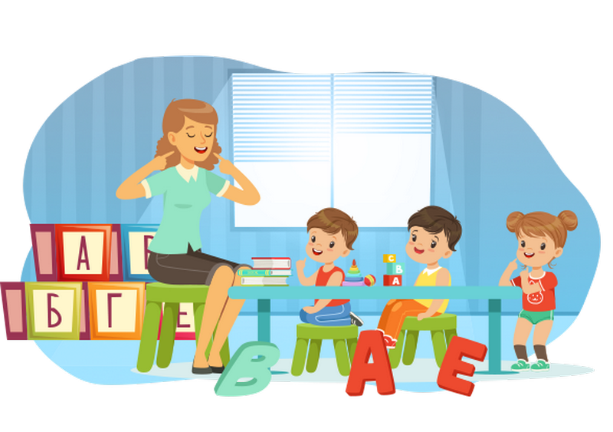

Воспитатель: А.А.Идрисова

22.09.2021г.